kawaii

石虎
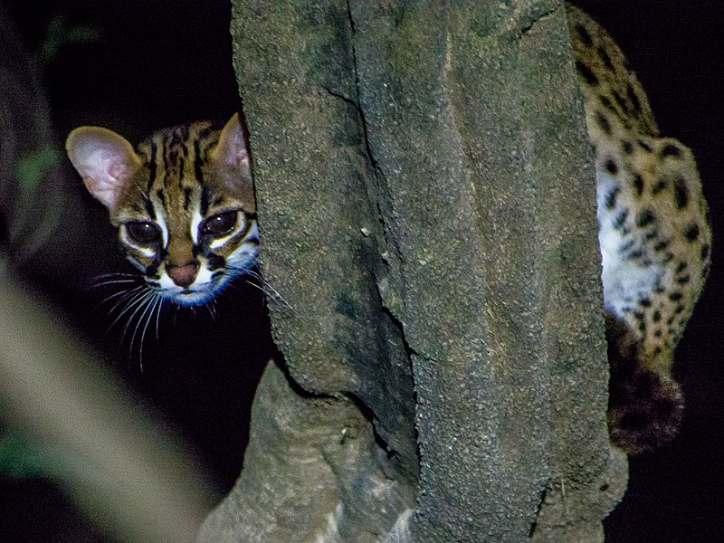
生物特徵
石虎是種小型貓科動物，原產地位於東南亞和印度次大陸。石虎共有11個亞種。豹貓的名字源於它們所有亞種外表的斑點都類似豹紋（家貓則很少見豹紋）。與家貓的主要差異是：長而粗的尾巴，眼窩內側延伸到額頭的兩條白色縱帶，及兩耳後方是黑底白斑。
一般而言石虎的大小和家貓相仿，但分佈地區對石虎的大小有很大區別。印尼的石虎平均約45公分和20公分的尾巴。到了俄羅斯阿穆爾州南部，石虎的尺寸就有40公分到60公分。石虎肩高41公分，體重4.5公斤～6.8公斤與家貓類似。它們皮毛的顏色也有很大差異，南方的石虎是黃色，而北方是銀灰色，胸和頭部下方是白色的。石虎有黑色斑紋，可能是點狀或其它形狀，依亞種而定。

食物
石虎是肉食性動物，捕獵很多小型生物，包括哺乳動物、兩棲動物、蜥蜴、鳥類、昆蟲、蛇。北方的石虎也吃野兔，也會吃草、蛋和水棲動物作為補充食物。

石虎不是貓
台灣石虎毛色從灰褐色到黃褐色都有，額頭有兩條白色縱紋，眼眶有白圈，耳朵背後有白斑，身體、四肢和尾巴都有明顯的深色斑點。
一般說的貓或虎斑貓或流浪貓都是指家貓，家貓的斑紋多為條紋或環紋，耳背沒有白斑。
成年石虎叫聲為低沉的嘶喝聲，沒有家貓的喵喵聲。小石虎叫聲近似幼貓，但更為尖銳而短促。

棲所
石虎是貓科動物中分佈最廣泛的物種，其分布地包括印尼、馬來西亞、菲律賓、婆羅洲、中南半島（緬甸到越南）、中國大陸、朝鮮半島、台灣、印度、巴基斯坦等。它們的棲息地類型非常多，從熱帶雨林到針葉林、從半沙漠到農業特別是接近水源的地區，甚至海拔三公里高的山地。石虎主要棲息在森林與雨林地帶，通常為距河道較近的潮濕區域。

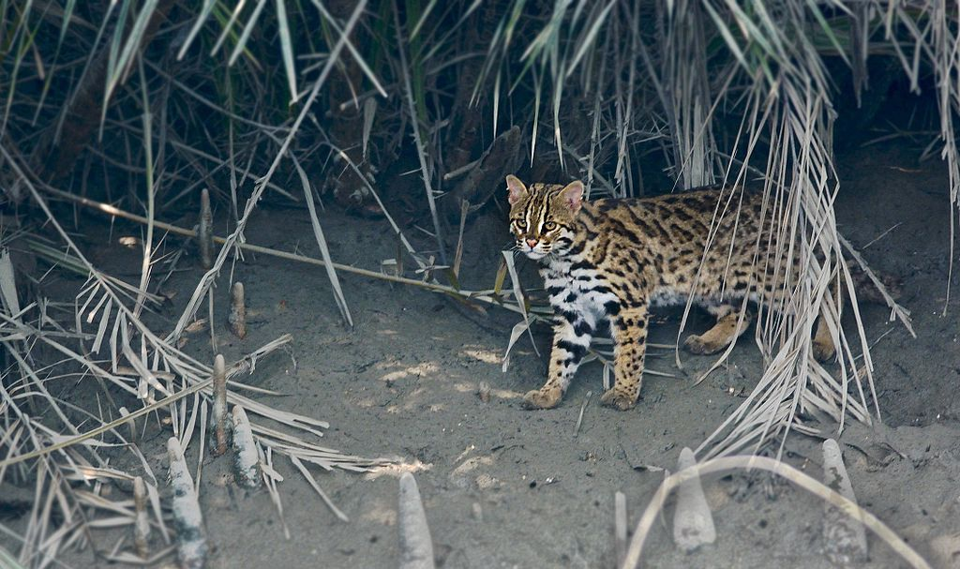
資料來源:
https://zh.wikipedia.org/zh-tw/%E8%B1%B9%E8%B2%93
https://web3.nmns.edu.tw/Exhibits/107/LeopardCat/cont1.html

